Version 1.0 - AD-Men 5.0 | AD-Men et les sélections

Comment Utiliser une sélection dans AD-Men ?

Une sélection est un dossier qui intègre un listing de personnes, de sociétés, de documents ou bien encore de missions portant sur un sujet commun. Cela peut concerner vos clients pour l'envoi des vœux en fin d'années, de candidats placés chez vos clients pour qu'ils deviennent vos prescripteurs, de prospects à contacter ou bien encore dans le cadre d'un démarrage de mission la constitution d'une base préparatoire pour intégrer par la suite uniquement les candidats à approcher.

Comment lire et naviguer dans une sélection ?
Les différents onglets de la sélection :

Ces onglets vous permettent d’accéder à de l’information en lien avec la sélection :

- personne : listing des personnes cibles dans la sélection.
- société : listing des sociétés dans la sélection.
- document : listing de tous les documents associés, comme par exemple un organigramme un listing d'anciens étudiants d'une école ciblée.
- mission : listing de toutes les missions associées à cette dite sélection.
- Comment : Vous disposez d'un champ libre pour apporter des compléments d'informations par exemple dans l'exploitation de la sélection.

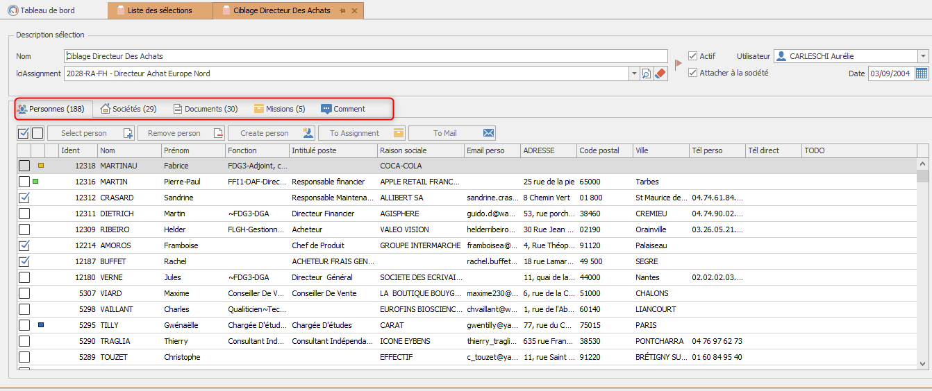

Comment créer une sélection ?

Utiliser le navigateur figurant à gauche de votre écran et aller sur sélection puis cliquer sur le bouton 'Créer une sélection' situé dans la barre de l'outil.

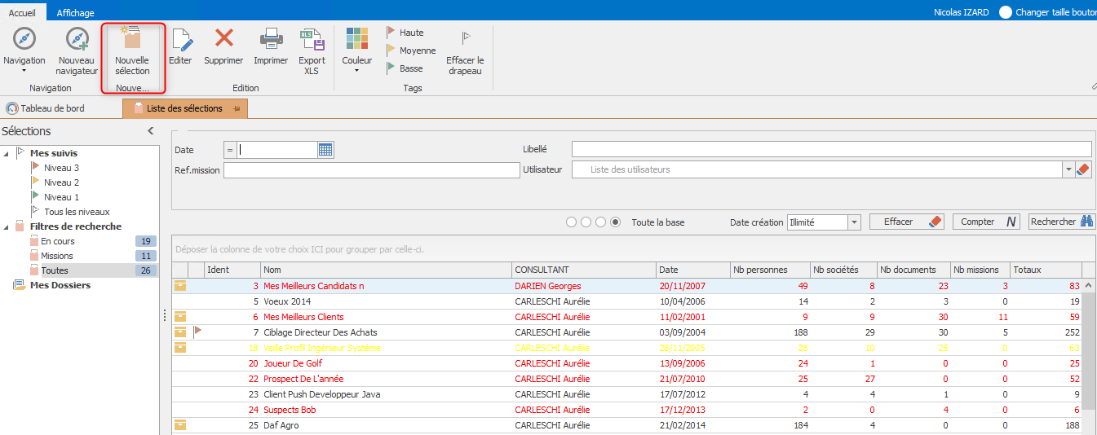

Comment ajouter ou retirer une personne/société/document ou mission à une sélection ?

Il est très simple de pouvoir associer ou bien retirer à une sélection des personnes, des sociétés, ou bien des documents. Il n'est par contre pas possible d'associer plusieurs missions à une sélection.

Pour ce faire, vous avez deux boutons disponibles, soit 'Ajouter une personne" ou 'select a person' qui vous permettront de réaliser l'opération, comme indiqué dans la capture ci-dessous. Vous devrez appuyer sur l'un des deux boutons entourés en rouge :

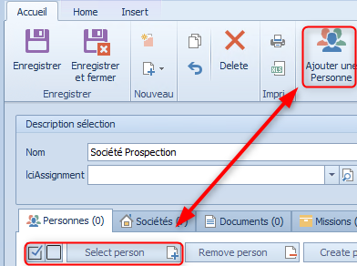

C'est le même principe pour l'ajout d'une société, en cliquant sur un des deux boutons entourés en rouge :

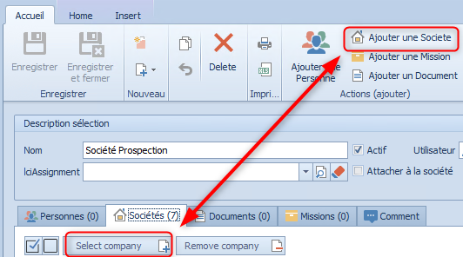

Pour retirer une personne du listing, voici l'opération à suivre en cliquant sur le bouton 'Remove Person' surligné :

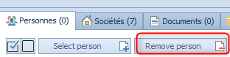

Pour retirer une société du listing, vous cliquerez sur le bouton 'remove company' comme mentionné ci-dessous :

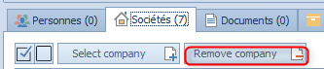

Il en sera de même avec les documents ou encore les missions, comme présenté dans les captures d'écran ci -dessous :
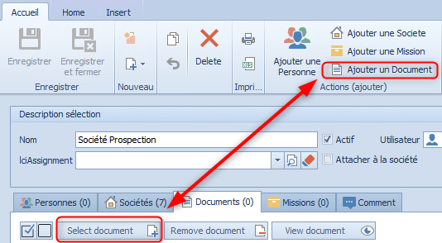

Puis ensuite la possibilité pour retirer un document en opérant la même manipulation :

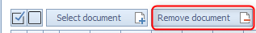

Comment ajouter une personne/société/document à une mission depuis la sélection ?
A partir du moment où la sélection est liée à une mission, Vous avez la possibilité d'intégrer directement depuis la sélection une personne, un document ou bien une société à la mission désignée via le bouton 'to assigment'.

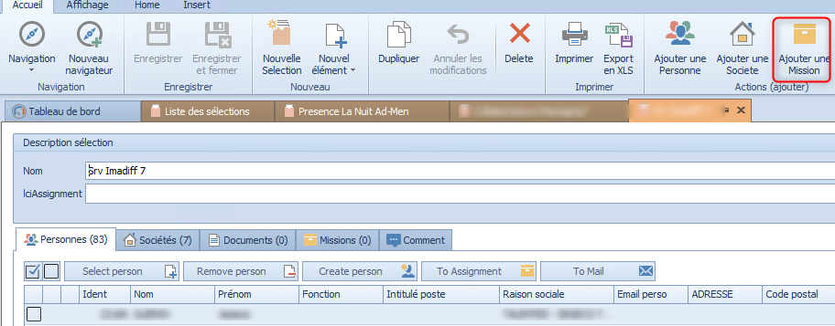

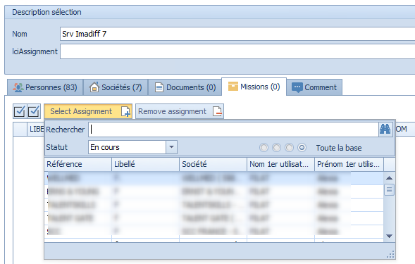

Le menu déroulant
Vous pouvez accéder grâce au menu déroulant aux sélections créées en les filtrant par date de création.

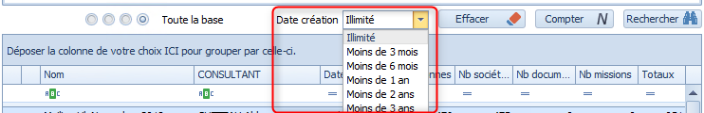

Le moteur de recherche dans la sélection

Le moteur de recherche vous permettra d'effectuer des recherches dans les l'espace sélection par date, libellé, référence mission ou bien encore par utilisateur.

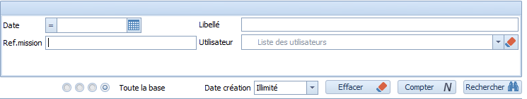

L'accès aux sélections.

Vous aurez la liberté de pouvoir effectuer un tri dans les sélections.
Ainsi, il existe quatre filtres :
- toute la base : référencement de toutes les sélections
-Fiches de mes pays : référencement de toutes les sélections d'un un pays pour des cabinets présents dans plusieurs pays.
- Fiche de mes équipes : référencement de toutes les sélections d'une Business Unit d'un cabinet.
-Mes fiches : référencement de toutes les sélections créées par l'utilisateur.

Par défaut, toutes les sélections de la base sont référencées. Vous avez la possibilité de pouvoir accéder à des filtres, comme indiqué ci-dessous dans l'espace surligné.

L''accès aux sélections du cabinet :

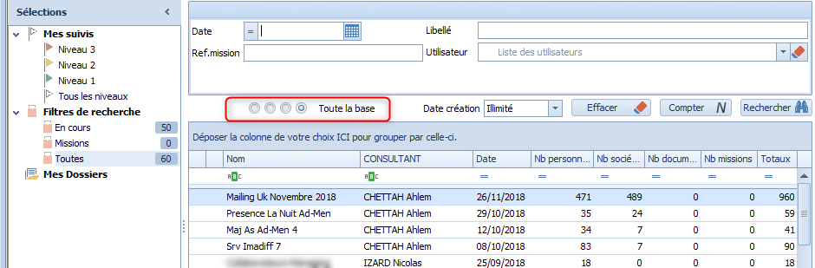

L'accès à vos sélections :

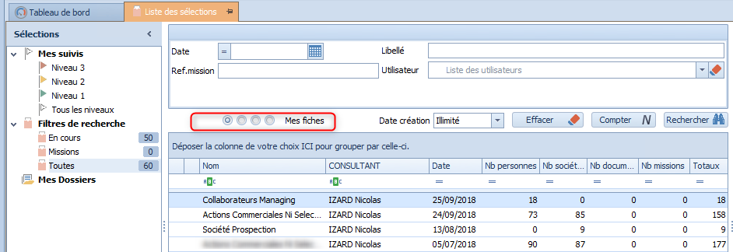

Il en sera de même si vous souhaitez avoir accès aux sélections de votre équipe ou bien encore celles de votre pays.

La création de dossiers dans les sélections

Pour que vous puissiez vous organisez de manière optimale, vous aurez la possibilité de vous constituer des dossiers concernant les sélections créées. Cela vous permettra de les catégoriser par sujet, par date ou bien encore par secteur d'activité. Ainsi, la navigation dans vos sélections se fera de manière plus ordonnée et donc facilement exploitable.

Sélection actives et passives

Vous avez la possibilité dans la rubrique sélection d'avoir accès à toutes les sélections ou
Le filtre de recherche vous permettra de visualiser les sélections en cours (actives) ou toutes les missions mais également celles associées à une mission.

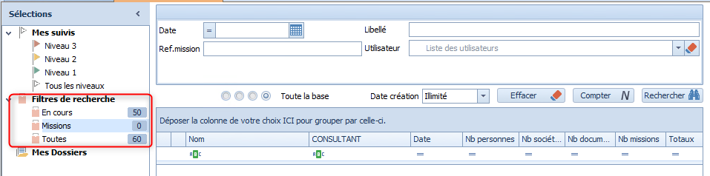

Pour rendre une sélection active ou bien la faire passer en passive, il vous suffira de cocher ou bien décocher la case 'actif' à côté du nom de la sélection.

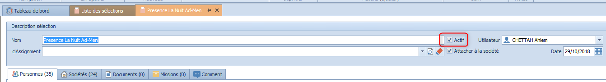

L'ajout, la modification ou la suppression des colonnes dans la sélection

AD-Men est une solution qui est paramétrable à souhait. Dans cette nouvelle version, vous aurez la possibilité de pouvoir limiter le nombre de colonnes ou bien d'inverser chaque colonne à l'endroit qui vous
convient.
En effet, pour supprimer une colonne dans la sélection, il vous suffit de mettre le curseur en haut de la colonne et de le glisser vers le haut. Cette manipulation vous permettra de retirer une colonne ne représentant pas d'intérêt.
Vous aurez également la possibilité de faire apparaître une colonne à l'endroit où vous le souhaitez en pointant votre curseur en haut de la colonne et de la glisser à l'endroit désiré.
En effectuant un clic droit, voua jouterez n'importe quel champs de votre choix pour le faire apparaitre dans vos colonnes.

Sélection avant modification :

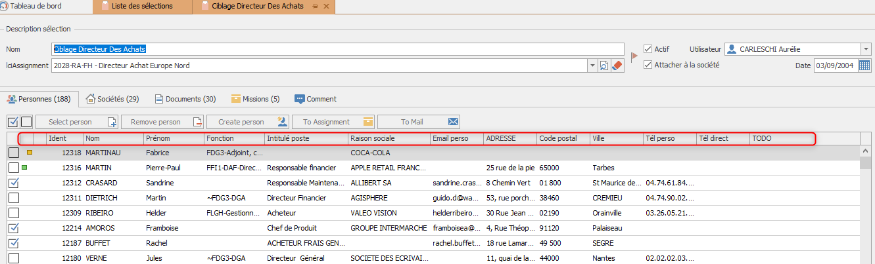

Sélection après modification :

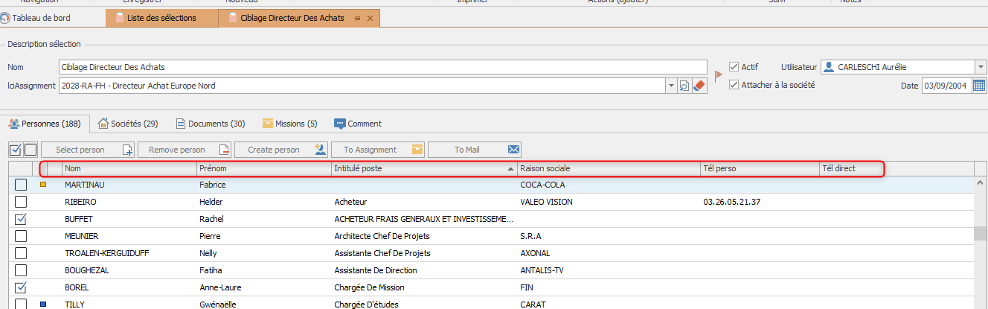

Dans la capture de la sélection après modification, vous constatez que certains des champs ont été enlevé afin d'alléger la sélection et la rendre potentiellement plus facilement exploitable.

L'utilisation de la sélection dans la gestion de vos missions "par chasse"

Vous avez obtenu l'accord votre client pour mener une mission de recrutement Il s'attend donc à ce que vous puissiez lui trouver la perme parle doté d'un profil bien particulier. Cela nécessitera donc une approche qualitative pour identifier le bon candidat dans une société évoluant dans un business en concurrence directe ou connexes à celui de votre client. C'est là tout l'intérêt de la sélection qui vous permettra d'élaborer votre travail de "chasseur" pour identifier le bon candidat à placer.

A quoi ça sert ?
Dans le cadre du démarrage d'une mission, le principe d'une sélection est de faire un premier tri dans les candidats identifiés à partir d'une recherche. Il permet également de pouvoir définir une liste de société dite cible qui ont une activité similaire ou connexe à son client. Cette étape sera clairement facilitée par le biais de recherche avec l'aide des codifications associées à des sociétés (secteur d'activité, localisation géographique par exemple) et/ou des personnes (fonction, secteur, compétence).

Pour quels objectifs ?
Il s'agit donc de déterminer ses cibles via une 'long-list' ce qui permettra d'intégrer dans la mission les profils les plus pertinents, pour ainsi aboutir à une short-list de candidats à contacter pour pourvoir sa mission.

Pour quels intérêts?
Cela permet dans le cadre d'une mission par chasse d'opérer un premier travail de cartographie ou bien encore dans le vocabulaire du recruteur le 'mapping', que ce soit au niveau des cibles sociétés puis des candidats à identifier dans ces dernière en fonction d'un descriptif de poste. Il s'agit là de pouvoir supprimer des cibles qui sont considérés 'off limit' (société ou candidat potentiel) pour différentes raisons : société intégré à la société partenaire du client pour lequel on recrute par exemple).

